TSMB s.r.o. Objednávka č.: 28/2017
Dopravní 1334, Moravské Budějovice Datum: 25. 6. 2017
676 02 Organizace:
IČO 28268105 DIKR s.r.o.
DIČ CZ28268105 Vídeňská 38/16
zapsaná v obchodním rejstříku Brno
vedeném Krajským soudem v Brně, 61900
oddíl C, vložka 57533
Bankovní spojení: KB Třebíč
Č. ú. 43 – 1378430277/0100
Fakturu zasílejte na adresu uvedenou shora.
Lhůta splatnosti faktury je 14 dní od jejího doručení.
Dodací lhůta: co nejdříve
Místo určení: TSMB s.r.o., Mor. Budějovice
Objednáváme u Vaší firmy opravu nástavby HALLER – výměna pístnic a provedení údržby.
Dohodnutá cena plnění: 84 153,70 Bez DPH včetně dopravy a náhradních dílů

Objednávku nám prosím potvrďte.

Děkuji za kladné vyřízení naší objednávky

ing. Kuchta František
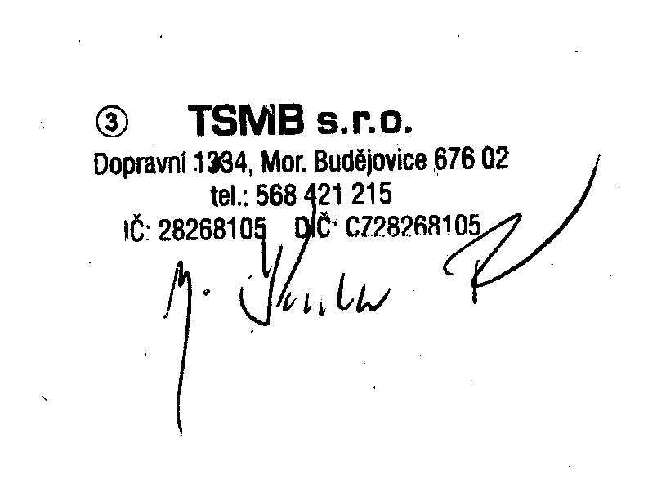

Tel.: 568421215 Fax: 568423770 E – mail: info@tsmb.cz

